B-16 — Lampe à lamelles de section variable
Fiche d'exercice Magpie · Lot A — Découverte des composants natifs
Thématique | B5 · Design produit
Référence au référentiel | REF-064, REF-069, REF-067
Compétence visée | Chiffrer une surface développée dont une dimension varie continûment.
Case Bloom (révisée) | Appliquer × procédurale
Niveau | Intermédiaire
Durée cible | 28 minutes
Prérequis | A-35, A-41
Mode de validation | NumericTolerance — tolérance 0.0001
Solution de référence | 22 composants
Version | v0.4-260901 — Ind. C — 01/09/2026
Conception | magpie-conception-exercices v2.3

SUJET
Compétence visée
Faire varier une section le long d'un parcours par interpolation contrôlée.
Contexte
La tôle de l'abat-jour se commande à plat, au mètre carré. La lamelle est large au milieu et étroite aux extrémités.
Énoncé
Produis un abat-jour composé de 24 lamelles réparties autour d'un axe. Chaque lamelle suit un profil dont la largeur varie de 15 mm aux extrémités à 45 mm au milieu, selon une courbe douce.

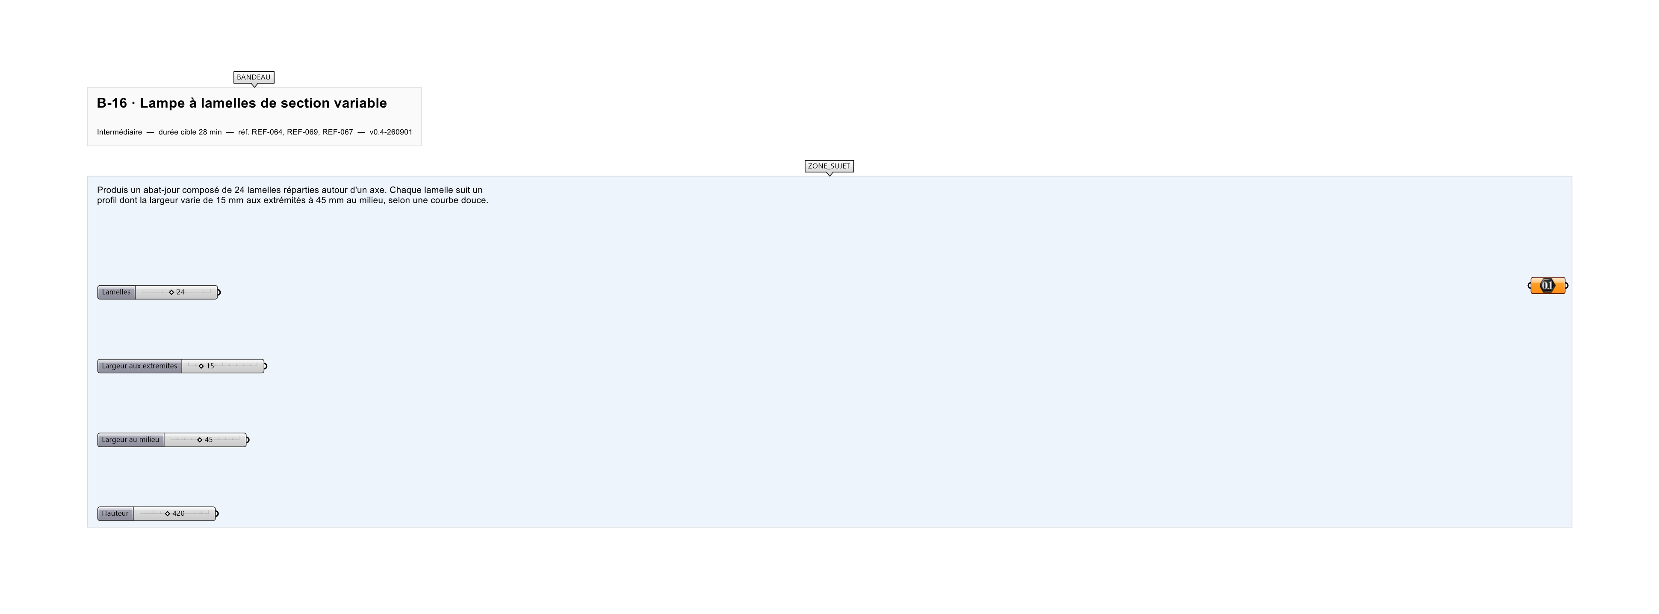
Le canvas à l'ouverture de B-16_sujet.gh : les données fournies et le paramètre REPONSE.
Ce qui vous est fourni
Une courbe génératrice internalisée et un slider de nombre de lamelles.
Ce qui est attendu
0,3024 m² de surface développée, à 0,0001 près.
Branchez votre résultat sur le paramètre REPONSE. La correction compare cette sortie en mode NumericTolerance, avec une tolérance de 0.0001.
La consigne ne nomme aucun composant, et c'est délibéré : nommer l'outil reviendrait à donner la réponse. Ce lot n'autorise que des composants natifs de Grasshopper pour Rhino 8 — aucun plugin tiers n'est nécessaire.
Barème
2 points pour la variation, 2 points pour la répartition.

CORRIGÉ
À ne consulter qu'après avoir cherché. Dans le fichier B-16_complet.gh, le corrigé occupe la zone basse du canvas. Il ne produit rien tant que l'interrupteur AFFICHER LE CORRIGÉ n'est pas basculé sur vrai : positionnez-le sur faux pour faire disparaître le résultat.

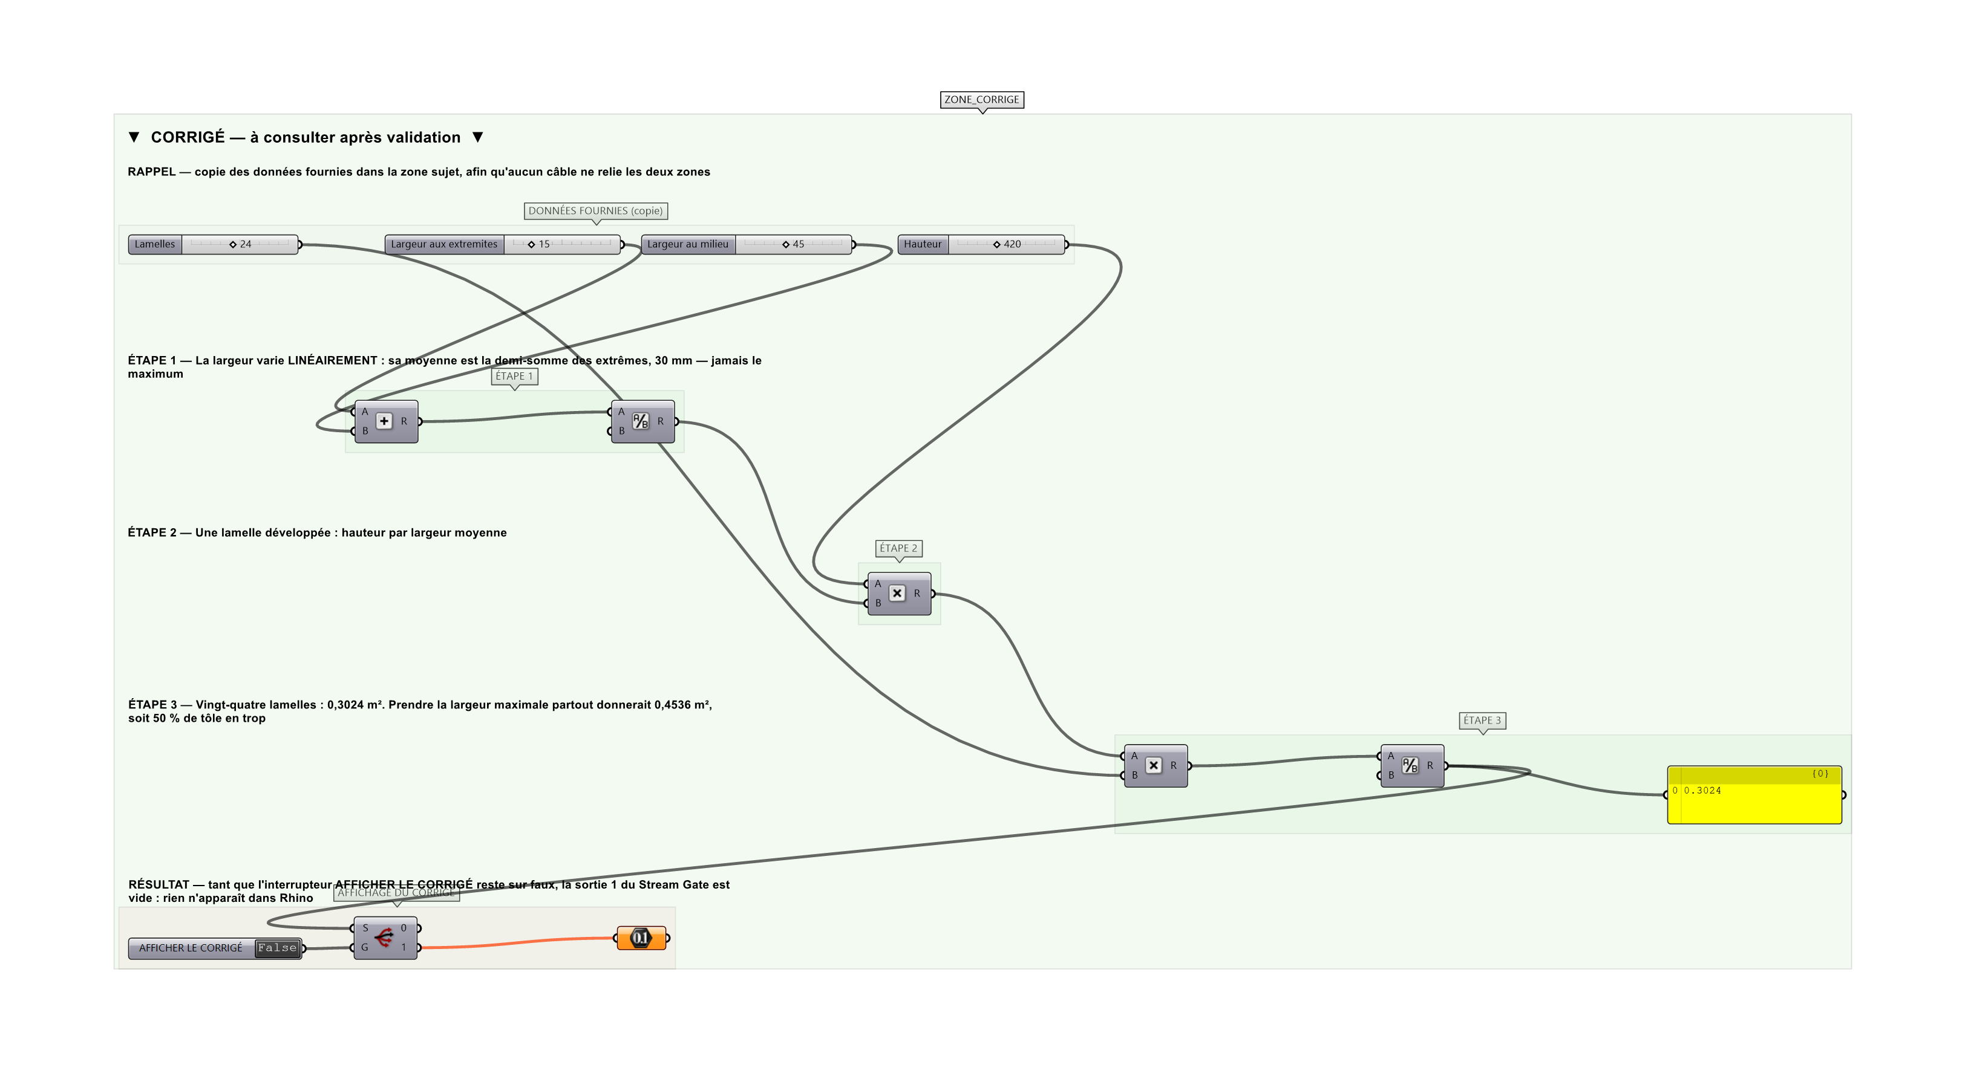
La zone corrigé. Elle est autonome : les données fournies y sont recopiées, aucun câble ne la relie à la zone sujet.
Marche à suivre
Étape 1. Diviser la courbe génératrice en 30 stations avec Divide Curve.
Étape 2. Générer une série normalisée de 0 à 1 sur ces stations.
Étape 3. Passer cette série dans un Graph Mapper en courbe de Bézier symétrique.
Étape 4. Remapper la sortie sur le domaine 15 à 45 : on obtient la largeur à chaque station.
Étape 5. Construire un rectangle de cette largeur dans le plan perpendiculaire de chaque station.
Étape 6. Lofter ces rectangles pour obtenir la lamelle.
Étape 7. Répartir par Polar Array avec Count = 24.
L'erreur attendue
C'est l'erreur qu'il faut guetter, parce qu'elle est diagnostique : elle dit ce que l'apprenant a mal compris, là où un simple « faux » ne dirait rien.
Prendre la largeur maximale partout : 0,4536 m², soit 50 % de trop. La largeur varie linéairement — sa moyenne est la demi-somme des extrêmes, pas le maximum.

Pièges fréquents
• Graph Mapper non symétrique : les deux extrémités n'ont pas la même largeur.
• Rectangles non alignés : le Loft se vrille.
• Lamelles voisines en interférence près de l'axe.
Composants de la solution de référence
Divide Curve, Perp Frames, Circle, Graph Mapper, Loft, Polar Array
Cette liste figure sur la fiche formateur uniquement : elle ne doit pas être remise à l'apprenant avant qu'il ait cherché.
Pourquoi ce jeu de données
24 lamelles de 420 mm, largeur de 15 à 45 mm : la largeur moyenne vaut 30 mm, exactement le tiers de la somme des extrêmes plus le minimum. Le rapport de 1,5 entre les deux réponses est trop grand pour passer inaperçu sur une commande.
Pour aller plus loin
• Faire varier aussi l'épaisseur.
• Contrôler l'ouverture lumineuse résultante.
• Adapter le nombre de lamelles à un diamètre imposé.
Fichiers de cet exercice
• B-16_sujet.gh — énoncé et données de départ, sans le corrigé
• B-16_complet.gh — énoncé et corrigé, ce dernier commandé par l'interrupteur
• B-16.json — descripteur pour le plugin Magpie
• B-16_fiche.docx — la présente fiche
• B-16_fiche_sujet.docx — la fiche sans le corrigé, pour l'apprenant

